
软件过程与管理实验 石家庄铁道大学信息学院

实验3：项目管理中的进度跟踪和成本跟踪
本次实验内容是资源和成本管理部分，通过本次实验，学生将掌握以下内容：
1、掌握Project 2010中资源的进度跟踪；
2、掌握Project 2010中的成本跟踪。

[实验任务一]：Project 2010中进度跟踪
1.打开上次上机时提交的Project 源文件
2.在任务工作表中加入列“比较基准开始时间”和“比较基准结束时间”
3.自己填写每个活动的 “比较基准开始时间”和“比较基准结束时间”
要截图的输出：
- 跟踪甘特图
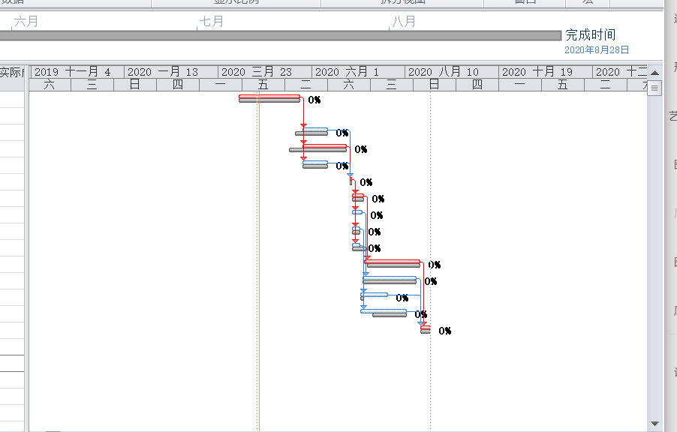
- 表格：视图->表格->差异
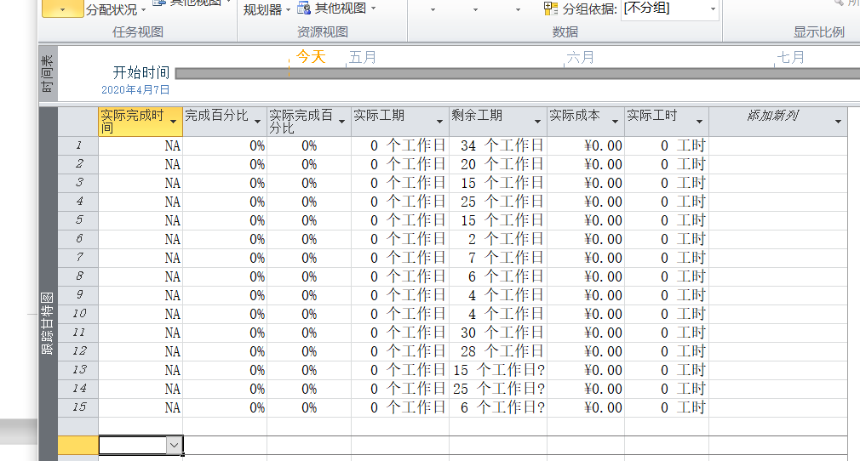
任务二
计划进度与资源分配：
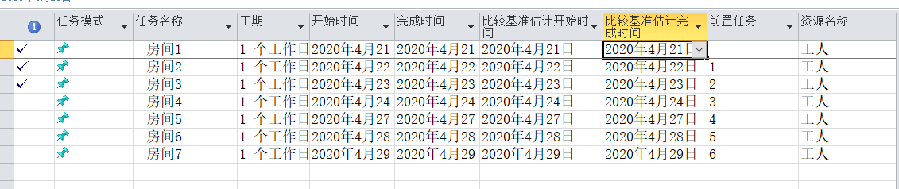
实际进度：
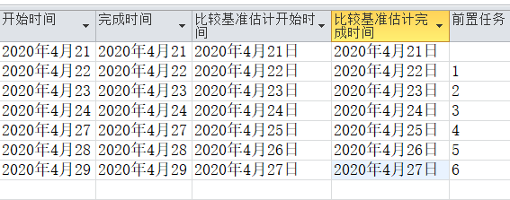

挣值分析截图：
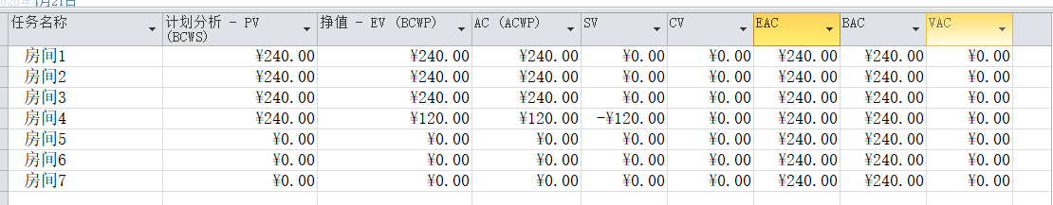
跟踪甘特图截图：
